Zhi Yang Fang
Wuppertaler Straße 16
51067, Köln
Y.F.Cupido@gmail.com
01590 6255286

Ströer SE & Co. KGaA
Ströer Allee 1
50999 Köln

04.05.2023

Bewerbung als Werkstudent in Kreditorenbuchhaltung

Sehr geehrte Frau Becker,

als Dualer Student im 2. Semester Wirtschaftsinformatik bewerbe ich mit großem Interesse für die Position. Ich bin davon überzeugt, dass ich durch meine hohe Motivation und Wissen aus dem Dualem Studium bei der Telekom AG einen wertvollen Beitrag in ihrem Team leisten kann.

Da mein Dualen Studiums hohe Anforderungen an mich stellt, kann ich maximal 10 Stunden pro Woche nach 17 Uhr arbeiten. Ich bin jedoch offen für alternative Arbeitszeiten, um meine praktische Erfahrungen in Ströer zu erweitern.

Gerne überzeuge ich Sie in einem persönlichen Gespräch von meiner Eignung für die Stelle, sowie mein Persönlichkeit die richtige Ergänzung für Ihr Team bin. Ich freue mich auf die Möglichkeit, meine Fähigkeiten unter Beweis zu stellen und zu erweitern.

Mit vielen freundlichen Grüßen,
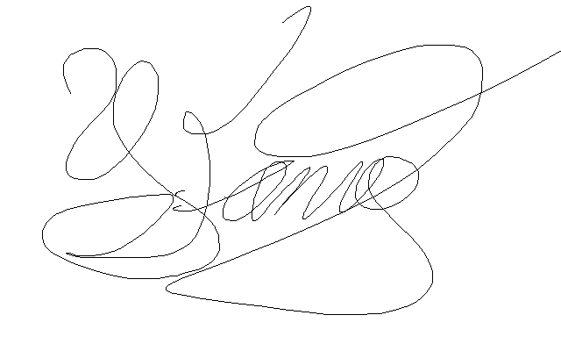

Zhi Yang Fang

